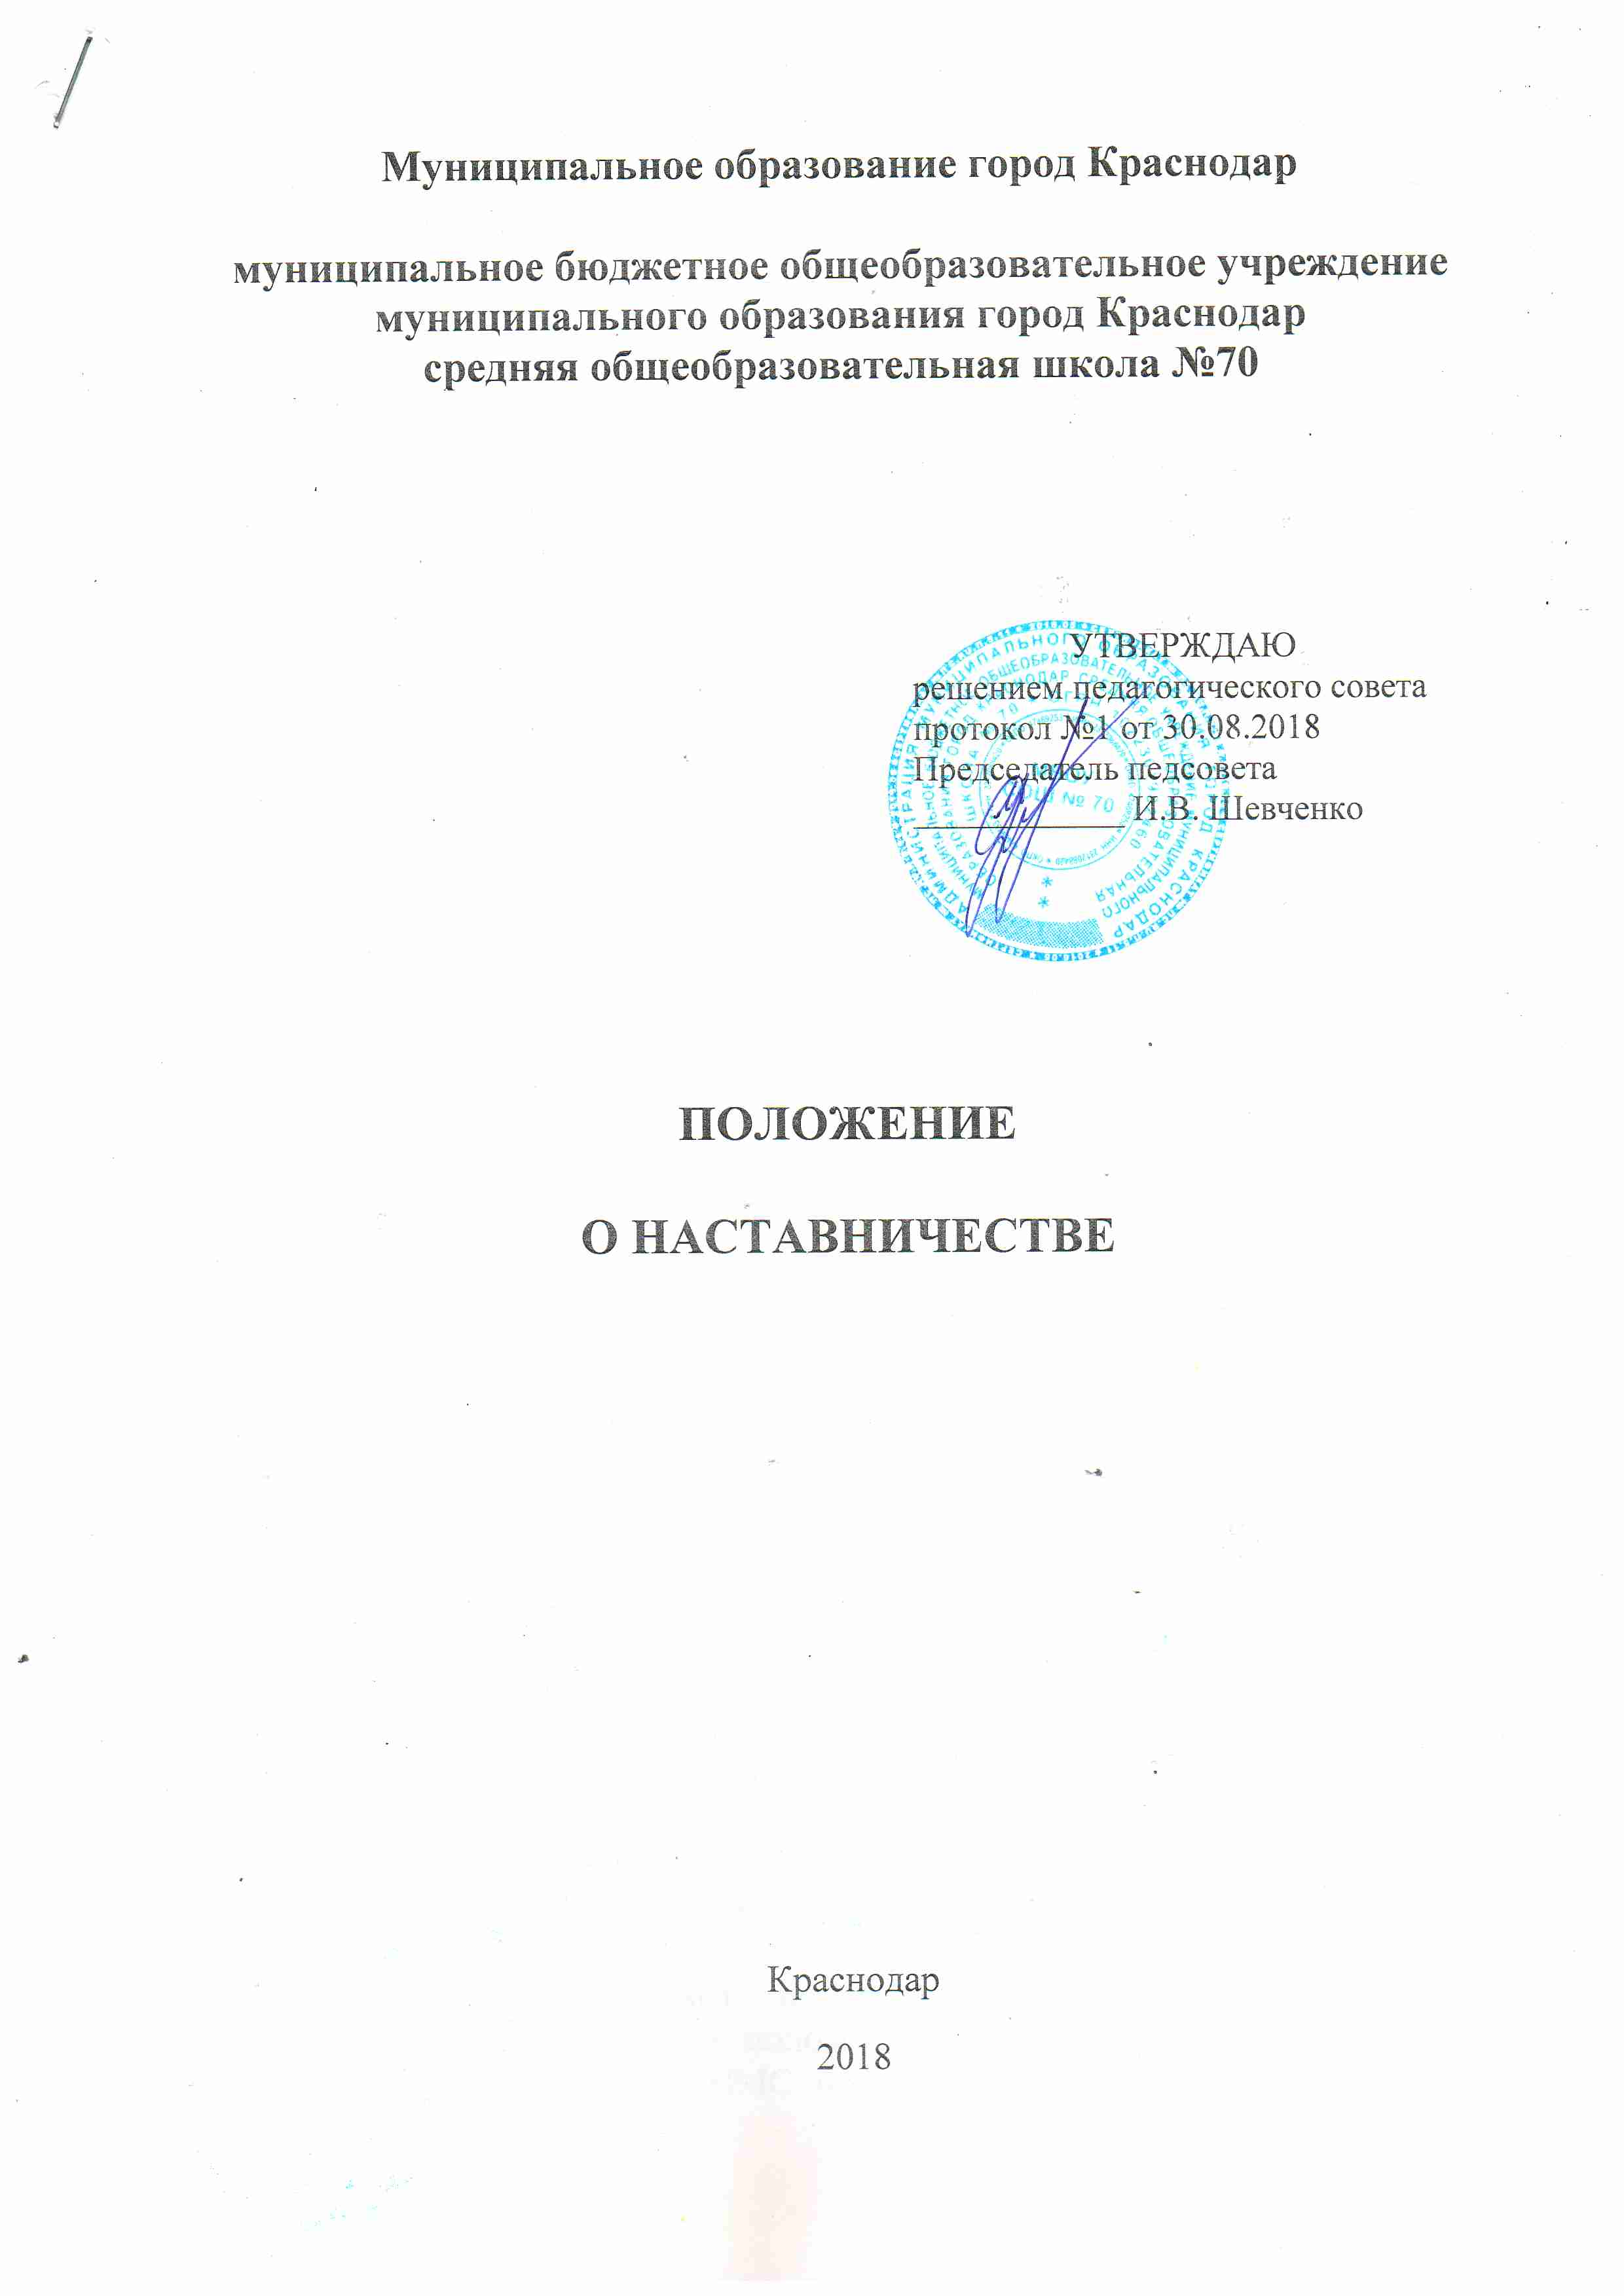
Муниципальное образование город Краснодар

муниципальное бюджетное общеобразовательное учреждение муниципального образования город Краснодар
средняя общеобразовательная школа №70

УТВЕРЖДАЮ
решением педагогического совета протокол №1 от 30.08.2018
Председатель педсовета
____________ И.В. Шевченко

ПОЛОЖЕНИЕ

О НАСТАВНИЧЕСТВЕ

Краснодар
2018

1.Общие положения
1.1. Школьное наставничество - разновидность индивидуальной методической работы с впервые принятыми учителями, не имеющими трудового стажа педагогической деятельности в образовательных учреждениях или со специалистами, назначенными на должность, по которой они не имеют опыта работы.
1.2. Школьное наставничество предусматривает систематическую индивидуальную работу опытного учителя по развитию у молодого специалиста необходимых навыков и умений ведения педагогической деятельности, оно призвано глубоко и всесторонне развивать имеющиеся у молодого специалиста знания в области предметной специализации и методики преподавания.
1.3. Правовой основой школьного наставничества являются настоящее Положение, нормативные акты министерства просвещения РФ,министерства образования, науки и молодежной политики Краснодарского края, регламентирующие вопросы профессиональной подготовки учителей и специалистов образовательных учреждений.
2. Цели и задачи наставничества
2.1. Целью школьного наставничества в СОШ № 70 является оказание помощи молодым учителям в их профессиональном становлении.
2.2. Основными задачами школьного наставничества являются:
- привитие молодым специалистам интереса к педагогической деятельности и закрепление учителей в образовательном учреждении;
- ускорение процесса профессионального становления учителя и развитие способности самостоятельно и качественно выполнять возложенные на него обязанности по занимаемой должности;
- адаптация к корпоративной культуре, усвоение лучших традиций коллектива школы и правил поведения в образовательном учреждении, сознательного и творческого отношения к выполнению обязанностей учителя.
3. Организационные основы наставничества
3.1. Школьное наставничество организуется на основании приказа директора школы.
3.2. Руководство деятельностью наставников осуществляет заместитель директора школы по учебно-воспитательной (далее УВР), учебно-методической (далее УМР) работе и руководители предметных цикловых комиссий (далее ПЦК), в которых организуется наставничество.
3.3. Руководитель ПЦК подбирает наставника из наиболее подготовленных учителей, обладающих высоким уровнем профессиональной подготовки. Наставник может иметь одновременно не более двух подшефных.
3.4. Кандидатуры наставников рассматриваются на заседаниях ПЦК, согласовываются с заместителем директора по УВР (УМР), курирующим этот предмет, и утверждаются на заседании научно-методического совета (далее НМС).
3.5. Назначение наставника производится при обоюдном согласии предполагаемого наставника и молодого специалиста, за которым он будет закреплен, по рекомендации НМС приказом директора школы с указанием срока наставничества.
Наставник прикрепляется к молодому специалисту на срок не менее одного года.
Приказ о закреплении наставника издается не позднее двух недель с момента назначения молодого специалиста на определенную должность. План работы наставников с молодыми учителями утверждается на заседании НМС.
Наставник – наиболее подготовленный педагог, обладающий высокими профессиональными и нравственными качествами, знаниями в области методики преподавания и воспитания, имеющий стабильные показатели в работе, способность и готовность делиться своим опытом, обладающий коммуникативными навыками и гибкостью в общении.
Молодой специалист – начинающий педагог, как правило, имеющий теоретические знания в области предметной специализации и методики обучения по программе высшего или среднего специального педагогического учебного заведения, проявивший желание и склонность к дальнейшему совершенствованию своих профессиональных навыков и умений.
3.6. Замена наставника производится приказом директора школы в случаях:
- увольнения наставника;
- перевода на другую работу подшефного или наставника;
- привлечения наставника к дисциплинарной ответственности;
- психологической несовместимости наставника и подшефного.
3.7. Показателями оценки эффективности работы наставника является выполнение целей и задач, определённых данным Положением в период наставничества.
4. Функции наставника
В соответствии с возложенными задачами наставник осуществляет следующие функции:
организационные
- организация ознакомления молодого специалиста с образовательным учреждением и его нормативно-правовой базой;
- содействие в создании необходимых условий для работы молодого специалиста.
информационные
обеспечение молодых специалистов необходимой информацией об основных направлениях развития образования, учебниках и учебно-методической литературе по проблемам обучения, воспитания и развития обучающихся, воспитанников.
методические
- разработка совместно с молодым специалистом плана его саморазвития (или индивидуальная программа его самообразования) с учетом педагогической, методической и профессиональной подготовки;
- оказание молодому специалисту индивидуальной помощи в овладении избранной профессией, практическими приемами и навыками ведения учебных занятий и учебной документации;
- подведение итогов профессиональной адаптации молодого специалиста по истечении срока наставничества.

5. Обязанности наставника
- знать требования законодательства в сфере образования, ведомственных нормативных актов, определяющих права и обязанности молодого специалиста по занимаемой должности;
- разрабатывать совместно с молодым специалистом план профессионального становления последнего с учетом уровня его интеллектуального развития, педагогической, методической и профессиональной подготовки по предмету;
- изучать деловые и нравственные качества молодого специалиста, его отношение к проведению занятий, коллективу школы, учащимся и их родителям, увлечения, наклонности;
-знакомить молодого специалиста с традициями школы;
- вводить в должность (знакомить с основными обязанностями, требованиями, предъявляемыми к учителю-предметнику, правилами внутреннего трудового распорядка, охраны труда);
- проводить необходимое обучение, контролировать и оценивать самостоятельное проведение молодым специалистом учебных занятий и внеклассных мероприятий;
- разрабатывать совместно с молодым специалистом индивидуальный План профессионального становления, давать конкретные задания с определенным сроком их выполнения;
- оказывать молодому специалисту индивидуальную помощь в овладении педагогической профессией, практическими приемами и способами качественного проведения занятий, выявлять и своевременно устранять допущенные ошибки;
- личным примером развивать положительные качества молодого специалиста, привлекать к участию в общественной жизни коллектива, содействовать развитию общекультурного и профессионального кругозора;
- участвовать в обсуждении вопросов, связанных с педагогической и общественной деятельностью молодого специалиста, вносить предложения о его поощрении или применении мер воспитательного и дисциплинарного воздействия;
- подводить итоги профессиональной адаптации молодого специалиста, составлять отчет по итогам наставничества с заключением о результатах прохождения адаптации, с предложениями по дальнейшей работе молодого специалиста.
6. Права наставника
- с согласия заместителя директора по УВР (УМР) подключать для дополнительного обучения молодого специалиста других сотрудников ОУ;
- требовать рабочие отчеты у молодого специалиста, как в устной, так и в письменной форме.
- ходатайствовать перед администрацией образовательного учреждения о создании условий, необходимых для нормальной трудовой деятельности своего подопечного;
- посещать занятия молодого специалиста;
- изучать документацию, которую обязан вести молодой специалист;
- с согласия непосредственного руководителя привлекать для дополнительного обучения молодого специалиста других сотрудников образовательного учреждения;
- вносить предложения о поощрении молодого специалиста или применении в отношении него мер воспитательного или дисциплинарного воздействия;
- выходить с ходатайством о прекращении стажировки молодого специалиста по причинам личного характера (безуспешных попыток наладить личный контакт с молодым специалистом) или выхода молодого специалиста на требуемые стабильные показатели;
- на ежемесячную доплату за осуществление наставничества.

7. Обязанности молодого специалиста
В период наставничества молодой специалист обязан:
- изучать нормативные документы, определяющие его служебную деятельность;
- изучать структуру и особенности деятельности образовательного учреждения, его традиции;
- выполнять в установленные сроки программу своего профессионального саморазвития (или индивидуальную программу своего самообразования);
- постоянно работать над повышением своего профессионального мастерства, овладевать практическими навыками по занимаемой должности, перенимать передовые методы и формы работы;
- выстраивать необходимые для работы взаимоотношения с наставником,
- предоставлять отчеты о своей работе наставнику, как в устной, так и в письменной форме.
8. Права молодого специалиста
- ходатайствовать перед администрацией образовательного учреждения о прекращении стажировки при безуспешных попытках установления личного контакта с наставником;
- вносить на рассмотрение администрации образовательного учреждения предложения по совершенствованию работы, связанной с наставничеством;
- защищать свою профессиональную честь и достоинство;
-знакомиться с жалобами и другими документами, содержащими оценку его работы, давать по ним объяснения.

9. Руководство работой наставника
9.1. Организация работы наставников и контроль их деятельности возлагается на заместителя директора ОУ по УВР (УМР), курирующего предмет, преподаваемый молодым учителем.
9.2. Заместитель директора по УМР (УВР) обязан:
-объявить приказ о закреплении за педагогом наставника;
- создать необходимые условия для совместной работы молодого специалиста с закрепленным за ним наставником;
- посетить отдельные уроки и внеклассные мероприятия по предмету, проводимые наставником и молодым специалистом;
- организовать обучение наставников передовым формам и методам индивидуальной воспитательной работы, оказывать им методическую и практическую помощь в составлении планов работы с молодыми специалистами;
- изучить, обобщить и распространить положительный опыт организации наставничества в образовательном учреждении;
- определить меры поощрения наставников.
9.3. Непосредственную ответственность за работу наставников с молодыми специалистами несут руководители ПЦК.
Руководитель ПЦК обязан:
- рассмотреть на заседании ПЦК индивидуальный план работы наставника;
- провести инструктаж наставников и молодых специалистов;
- обеспечить возможность осуществления наставником своих обязанностей в соответствии с настоящим Положением;
- осуществлять систематический контроль работы наставника;
-заслушать и утвердить на заседании ПЦК отчеты молодого специалиста и наставника и представить их заместителю директора по УВР (УМР), доложить о результатах работы на заседании НМС.
10. Документы, регламентирующие наставничество.
К документам, регламентирующим деятельность наставников, относятся:
- настоящее Положение;
-приказ директора ОУ об организации наставничества;
-планы работы педагогического, научно-методического совета, ПЦК;
-протоколы заседаний педагогического, научно-методического совета, ПЦК, на которых рассматривались вопросы наставничества.

